- Kilde: Brøndum, P. & Carlsen, M. B. (2024). Vores samfund. Columbus. 4.4.1: Det økonomiske kredsløb

4.4.1: Det økonomiske kredsløb
For at blive bedre til både at forstå og forklare de mange og ofte ret komplicerede økonomiske sammenhænge, er det godt at kunne ”ringe til en ven” og få lidt hjælp. I denne sammenhæng er modellen af det økonomiske kredsløb den ven, som vi ringer til. Det økonomiske kredsløb er en simpel model, der kan hjælpe os til at forstå økonomiske sammenhænge, fordi vi kan følge de økonomiske strømme mellem de fem centrale sektorer i samfundsøkonomien.
Kigger vi først på forholdet mellem husholdninger (1) og virksomheder (2) i kredsløbet, så tilbyder husholdningerne arbejdskraft til virksomhederne, så virksomhederne kan få produceret deres varer og tjenesteydelser (det kan vi ikke aflæse i figur 4.11, fordi vi i denne model kun ser pengestrømmene). Virksomhederne giver i bytte herfor deres ansatte (husholdningerne) indkomst (løn). Husholdningerne kan med den indkomst, som de får fra virksomhederne, købe varer og tjenesteydelser fra virksomhederne. Det er det, som vi forstår som privatforbrug. Husholdningerne tjener eller modtager dog ikke kun indkomst fra virksomhederne. Den offentlige sektor (3) betaler også løn (til de offentligt ansatte, for eksempel lærere, sygeplejersker osv.) og overførsler (for eksempel kontanthjælp, SU og pension) til husholdningerne.
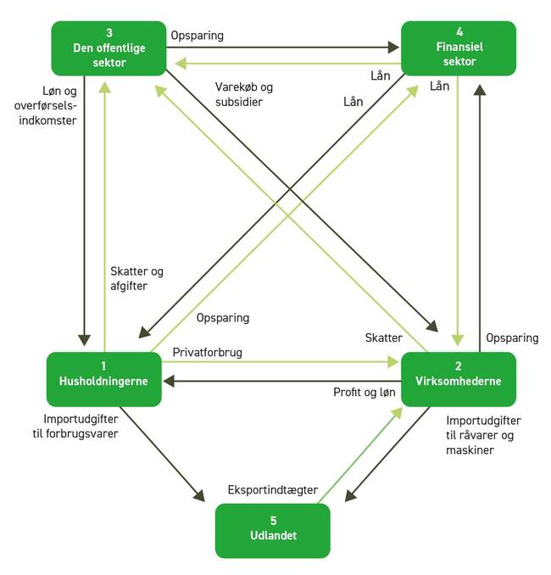
Figur 4.11. Det økonomiske (penge)kredsløb
I modellen ser vi, hvordan pengestrømmene går mellem de fem sektorer i økonomien. Vi kunne lave et tilsvarende kredsløb for varer og tjenester, der så blot ville strømme den modsatte vej end pengene (fordi vi betaler penge for de varer og tjenester, vi modtager).
Kilde: Luk samfundet op! 4. udg. af P. Brøndum og T.B. Hansen, Columbus, 2021.
I Danmark er der rigtig mange ansatte i den offentlige sektor, netop fordi vi har så udbygget en velfærdsstat. I maj 2023 var der ca. 875.000 ansatte i offentlig forvaltning og service, mens der til sammenligning var ca. 1,93 mio. ansatte i virksomheder og organisationer i den private sektor. Den offentlige sektor er også en væsentlig forbruger – fordi den offentlige sektor efterspørger varer og tjenesteydelser fra virksomhederne. Det kan for eksempel være i form af hospitalssenge, nye projektorer til klasseværelser på landets skoler, nye stole og borde til daginstitutioner osv. Derudover bidrager den offentlige sektor til samfundsøkonomien med betydelige investeringer i for eksempel infrastruktur (bygninger, veje, broer). Den offentlige sektor er således en ganske betydelig kunde hos virksomhederne i den private sektor (det ser vi i pilen, 'varekøb', der går fra den offentlige sektor til virksomhederne).

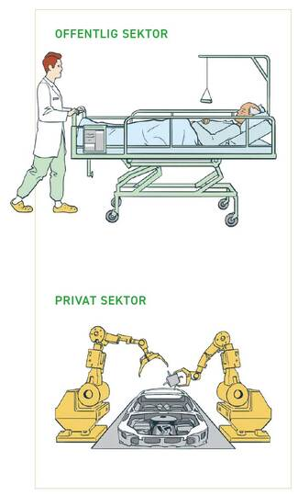
Den offentlige sektor har dog ikke kun udgifter i form af løn, overførselsindkomster, forbrug, investeringer osv. Den har også indtægter i form af skat og afgifter (for eksempel moms), som vi alle sammen skal betale i Danmark. Også virksomhederne i Danmark skal betale skat og afgifter til den offentlige sektor (blandt andet selskabsskat og moms), hvilket også fremgår af pilene i kredsløbet.
Figur 4.12. Den private sektor og den offentlige sektor
Den offentlig sektor udgøres af staten og alt det, staten stiller til rådighed for borgerne (hospitaler, skoler osv.), mens den private sektor består af privatejede virksomheder, der producerer vare og tjenester til markedet
En fjerde central aktør i kredsløbet er den finansielle sektor (4), og den spiller en meget vigtig rolle i forhold til at kunne låne penge ud til investeringer. Hvis en virksomhed for eksempel ønsker at foretage investeringer i nye bygninger, maskiner eller ny teknologi, eller hvis vi husholdninger har brug for penge til at investere i en privat ejerbolig eller en bil, som koster et beløb, vi ikke lige har stående, så har vi brug for den finansielle sektor (banker, kreditforeninger osv.). Den finansielle sektor kan nemlig hjælpe til at skabe denne finansiering, ligesom den finansielle sektor kan opbevare de økonomiske værdier, i form af opsparing, som både husholdninger, virksomheder eller den offentlige sektor måtte have.
Endelig ser vi også udlandet (5) som en del af det økonomiske kredsløb. Virksomhederne køber varer (råvarer, maskiner, software osv.) og visse tjenesteydelser (specialviden) i udlandet for at kunne producere deres egne varer og tjenesteydelser, som de efterfølgende kan sælge. Også vi husholdninger køber en del varer og tjenesteydelser fra udlandet. Når vi køber varer og tjenesteydelser fra udlandet (for eksempel når vi shopper på udenlandske netsider eller rejser til udlandet), så er der tale om import, men vi importerer ikke kun i Danmark. Vi eksporterer faktisk også en hel del, og det er danske virksomheder, som står for eksport i form af salg af deres varer og tjenesteydelser til det globale marked. Faktisk er vi i Danmark så gode til at handle med udlandet, at vi tjener flere penge (eksportindtægter), end vi bruger (importudgifter). Det vender vi tilbage til lidt senere, når vi kommer til det økonomiske mål om betalingsbalancen.
Det økonomiske kredsløb kan hjælpe os til at forstå ændringer i de forskellige ”strømme”, altså pengestrømmene: om de øges eller formindskes. Eksempelvis vil stigende privatforbrug, flere offentlige investeringer, mere offentligt forbrug og øget eksport føre til mere aktivitet i samfundsøkonomien. Derimod vil stigende skatter, mere import og mere opsparing reducere den økonomiske aktivitet i samfundsøkonomien.
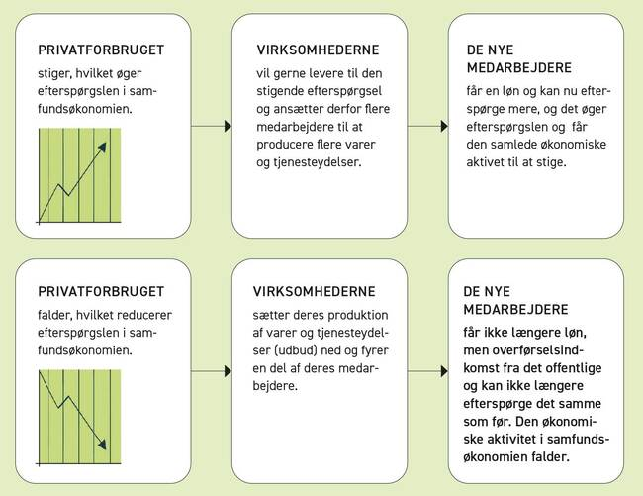
Figur 4.13. Stigende og faldende aktivitet i samfundsøkonomien – et eksempel på, hvordan de forskellige sektorer påvirker hinanden

